Linux杂项笔记：

一.浅谈Linux系统：

用户名：root 密码：08070813

linux系统为什么要学呢？它的重要性是啥呢？说实话，每次提到linux系统，就是觉得很难，想不通为啥要学这东西。但实际上，linux非常的重要，因为linux系统可以嵌入各种各样的地方，它是物联网的基础。它有个重要的思想：1.一切都是文件。整个操作系统实际上是一个文件系统。

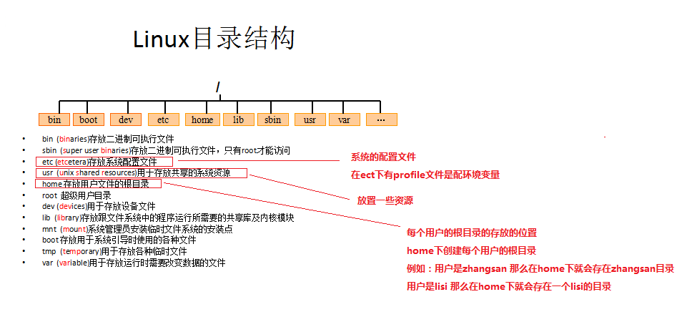**系统中的所有都归结为一个文件，包括**[**命令**](https://baike.baidu.com/item/%E5%91%BD%E4%BB%A4)**、**[**硬件**](https://baike.baidu.com/item/%E7%A1%AC%E4%BB%B6)**和**[**软件**](https://baike.baidu.com/item/%E8%BD%AF%E4%BB%B6/12053)**设备、**[**操作系统**](https://baike.baidu.com/item/%E6%93%8D%E4%BD%9C%E7%B3%BB%E7%BB%9F/192)**、**[**进程**](https://baike.baidu.com/item/%E8%BF%9B%E7%A8%8B)**等等对于操作系统**[**内核**](https://baike.baidu.com/item/%E5%86%85%E6%A0%B8)**而言，都被视为拥有各自特性或类型的文件。 总的目录结构如下图：**

二.相关知识杂记

2.1 linux系统的软链接和硬链接

linux链接的概念：一种在共享文件和访问它用户的目录项之间建立联系的一种方法。

索引节点：在linux系统中，内核为每一个新创建的文件分配一个IndexNode（Inode）,每一个文件都有唯一的inode号，可以假设它是个指针，永远指向文件的存储位置。文件属性保存在索引结点里，在访问文件时，索引结点被复制到内存在，从而实现文件的快速访问。系统是通过索引节点(而不是文件名)来定位每一个文件。

**那么什么叫硬链接呢？**

硬链接指的是，本质是给索引节点再取一个外号（文件名），比如文件1，在linux中索引节点是2345，那么通过文件1 硬链接出的一个文件2，它的索引节点也是2345.

**[oracle@Linux]$ touch f1          #创建一个测试文件f1  
[oracle@Linux]$ ln f1 f2          #创建f1的一个硬连接文件f2**

那么为什么需要硬链接呢？主要的应用是为了防止重要文件被删除。上述我们建立了文件f1，f2,只要不是f1，f2 都删除掉，那么这个文件就不会被删除掉。

**那么什么叫软链接呢？**

软链接，本质上是给索引节点用了一个镜像，就像游戏里一个英雄的分身，它也是一个文件，有自己的索引节点，这个文件中存放它真身的所有信息。其实更好的理解是，软链接就是window下的快捷方式。

**[oracle@Linux]$ ln -s f1 f3       #创建f1的一个符号连接文件f3**

2.2 linux系统中jdk的安装

创建目录 mkdir fileName

创建文件 touch file.txt

利用vim修改文件： 首先 vim fileName 进入vim查看 然后按i 改变vim模式变成可编辑模式。按esc 然后 :wq 保存退出。

步骤：

1. 查看当前Linux系统是否已经安装java

输入 rpm -qa | grep java



1. 卸载两个openJDK

输入rpm -e --nodeps 要卸载的软件



1. 上传jdk到linux
2. 安装jdk运行需要的插件yum install glibc.i686（选做）
3. 解压jdk到/usr/local下 tar –xvf jdk-7u71-linux-i586.tar.gz –C /usr/local
4. 配置jdk环境变量，打开/etc/profile配置文件，将下面配置拷贝进去

#set java environment

JAVA_HOME=/usr/local/jdk1.7.0_71

CLASSPATH=.:$JAVA_HOME/lib.tools.jar

PATH=$JAVA_HOME/bin:$PATH

export JAVA_HOME CLASSPATH PATH

1. 重新加载/etc/profile配置文件 source /etc/profile

2.3 linux 关闭防火墙命令

查询防火墙状态:  
[root@localhost ~]# service   iptables status  
   
停止防火墙:  
[root@localhost ~]# service   iptables stop   
   
启动防火墙:  
[root@localhost ~]# service   iptables start   
   
重启防火墙:  
[root@localhost ~]# service   iptables restart   
   
永久关闭防火墙:  
[root@localhost ~]# chkconfig   iptables off   
   
永久关闭后启用:  
[root@localhost ~]# chkconfig   iptables on

centOs中默认防火墙变成了firewalld。

2.4 rpm安装的默认路径

在linux系统中，由于文件系统的格式是固定，因此rpm这种安装默认的路径是固定的，有2种方式：

1.用wget http 下载，默认下载在当前文件夹下。然后解压，

如果有makefile，通过make install 运行makefile安装

如果有rpm包 就通过rpm -ivh rpm软件包

2.用yum install …… 直接安装

默认的安装途径，因此 开启服务一般在usr/bin 中。

相应的配置文件要放到etc中。

|  |  |
| --- | --- |
| /etc | 一些配置档放置的目录，例如 /etc/crontab |
| /usr/bin | 一些可运行文件 |
| /usr/lib | 一些程序使用的动态函式库 |
| /usr/share/doc | 一些基本的软件使用手册与说明档 |
| /usr/share/man | 一些 man page 文件 |

三.基本命令

1.从普通用户切换到root

su root 切换到普通 su zk

2.将普通用户加入到用户组，以使得可以使用sudo

usermod –G root zk

3. 管道命令 | ，意思是将前一个命令的输出用来当作后一个命令的输入

例如：

yum list installed | grep mysql

意思是：列出yum已经安装的含有 mysql 的程序

先列出所有安装，然后作为 grep mysql 的输入，grep 正则匹配命令。